Projet Programmation Parallèle : Spécifications fonctionelles

Table des matières

1) Contexte 3

2) Objectifs 3

3) Description détaillée des besoins 3

4) Solution retenue 3

5) Contraintes 4

6) Maquettes des applications 4

# Contexte

Dans le cadre d’un projet scolaire, nous devons réaliser une application d’animation d’image ainsi qu’une application d’affichage de température en se basant sur un modèle de multithreading.

# Objectifs

* Création de plusieurs applications multithreads en java.
* Élaboration d’une documentation fonctionnelle et technique
* Démonstration des applications ainsi que présentation orale

# Description détaillée des besoins

On doit effectuer un logiciel en multithreading permettant le défilement d’une image divisée en plusieurs « colonnes » : on sépare l’image en 3, ensuite chaque bande va défiler jusqu’à ce qu’elles soient a nouveau alignées et présentent l’image complète à l’utilisateur. Ce logiciel doit être développé en Java.

De plus nous devons réaliser un logiciel en multithreading permettant d’afficher la météo de plusieurs villes de la planète simultanément. Les températures seront actualisées régulièrement en rappelant un web service avec un thread par ville. Ce logiciel doit être développé en Java.

# Solution retenue

Pour le projet d’animation d’image, nous avons décidé de proposer à l’utilisateur de sélectionner une image dans ses répertoires qui sera ensuite découpé en trois images. Ces images seront animées via une translation horizontale, chacune indépendamment des autres puisqu’elles seront dirigées par des threads différent. Nous offrirons à l’utilisateur la possibilité de stopper l’animation ou de la relancer.

Pour le projet d’affichage de température, nous avons décidé d’utilisé un web service qui sera interrogé pour chaque ville dans un thread différent, les différents threads se chargeront ensuite de renvoyer les informations à l’interface graphique qui affichera les données reçues. Suivant le temps qu’il fera, l’image correspondant à la météo sera affichée sur l’application.

# Contraintes

La réalisation de ces projets est accompagnée de contraintes, la première étant le temps, nous disposions seulement de 40h pour réaliser les deux projets. Nous devions mettre en place un système multithreading pour nous permettre de l’indépendance des taches par rapport aux autres. Puis nous avons dû monter en compétence sur certaine technologie comme le java multithreading ainsi que l’invocation d’un web service en java, compétences qui n’étaient pas maitrisés au commencement de ce projet.

# Maquettes des applications

## Application d’animation d’image :

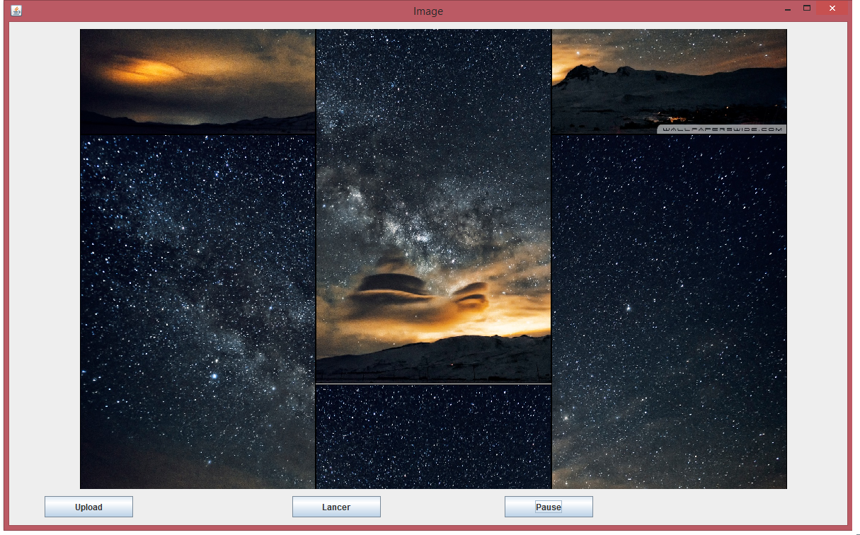

## Application d’affichage de la météo :

